1ra hoja (Presentacion)

- nombre de la escuela (Liceo el Sur A.C.)
- materia (inglés)
- nombre del profesor (Roberto Hernandez Santiago)
- correo docente (prof.roberto@liceodelsur.com // Zoom ID: 882 648 6032 / Código de acceso: e3QhjR
- alumno (nombre del alumno)
- horario de la materia
- ciclo escolar 2021-2022.

2da hoja . Copiaran el reglamento e clase en la 2ª hoja

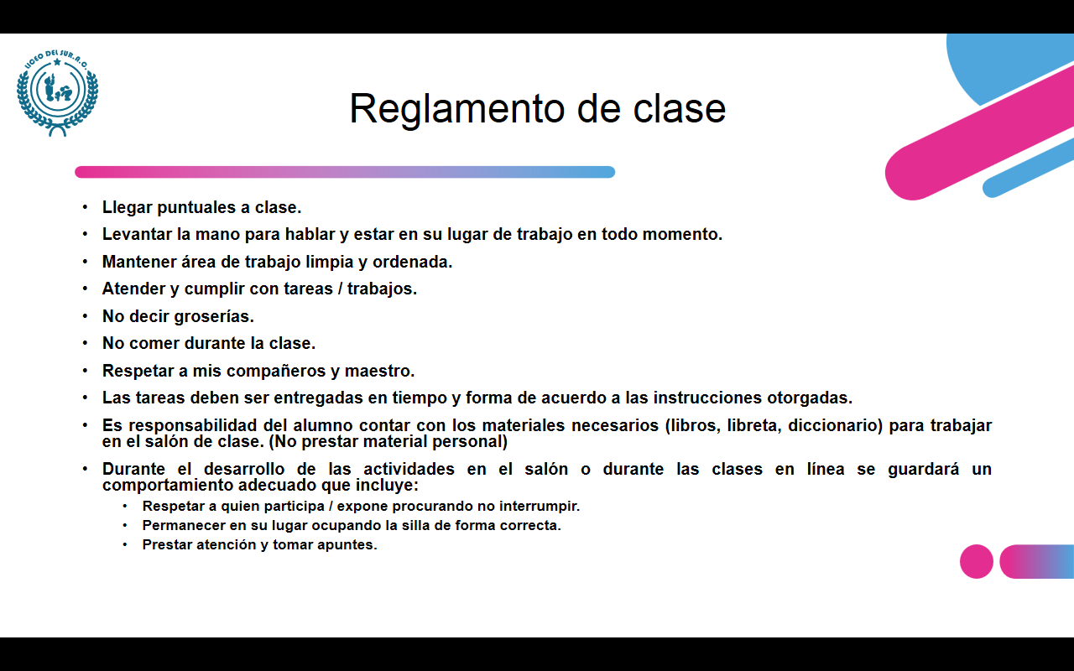

3ra HOJA

Elaboraran la portada el 1er trimestre con un dibujo alusivo al idioma inglés, algo que alumno relacione con el inglés, algún país, bandera, paisaje/monumento, etc.

